МИНИСТЕРСТВО НАУКИ И ВЫСШЕГО ОБРАЗОВАНИЯ РОССИЙСКОЙ ФЕДЕРАЦИИ

ФЕДЕРАЛЬНОЕ ГОСУДАРСТВЕННОЕ БЮДЖЕТНОЕ ОБРАЗОВАТЕЛЬНОЕ УЧРЕЖДЕНИЕ ВЫСШЕГО ОБРАЗОВАНИЯ

КЕМЕРОВСКИЙ ГОСУДАРСТВЕННЫЙ УНИВЕРСИТЕТ

Институт цифры

ОТЧЕТ

О ВЫПОЛНЕНИИ ЛАБОРАТОРНОЙ РАБОТЫ

«Создание диаграммы узлов»

Студента 3 курса, группы ПИз-241

Разина Ильи Владимировича

Направление 09.03.03 – «Прикладная информатика в экономике»

Руководитель:
Старший преподаватель
В. В. Илькевич

Работа защищена
«____________________»
“____” _____________2026 г.

Кемерово 2026

ЦЕЛЬ РАБОТЫ
Получить навык построения диаграммы дерева узлов в BPwin и изменения способа отображения её нижнего уровня.

ЗАДАНИЕ
Создать диаграмму дерева узлов: указать имя диаграммы, корень дерева и число уровней. Затем в свойствах диаграммы на вкладке Style отключить опцию Bullet Last Level, чтобы нижний уровень отображался прямоугольниками.
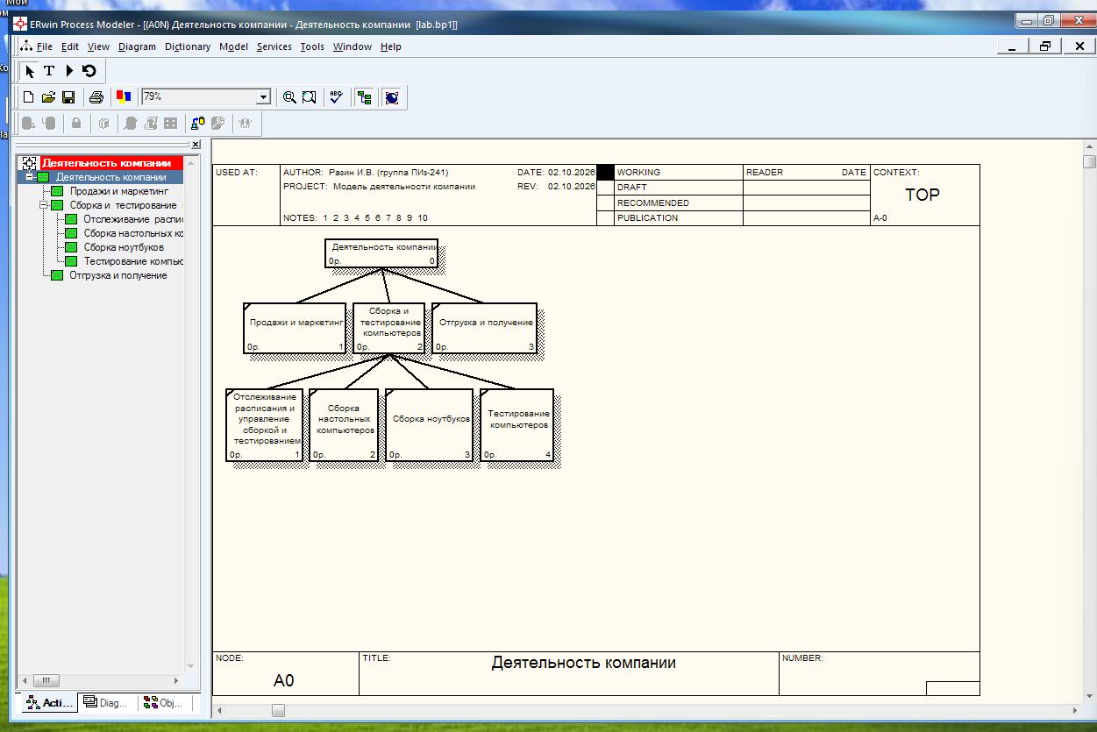

ЗАКЛЮЧЕНИЕ
Построена диаграмма дерева узлов модели. На ней показана иерархия работ: “Деятельность компании”, три работы диаграммы А0 и четыре работы “Сборка и тестирование компьютеров”. После отключения Bullet Last Level нижний уровень отображается прямоугольниками.

СПИСОК ЛИТЕРАТУРЫ

Бияков, О. А. Графические нотации в стандарте IDEF0 / О. А. Бияков, Н. Ю. Коломарова. // Кемерово. 2003.
- Бияков, О. А. Моделирование бизнес-процессов в стандарте IDEF0 / О. А. Бияков, Н. Ю. Коломарова. // Кемерово. 2003.

